附件1：
湖南科技大学潇湘学院教务管理系统
培养方案教学进程核对、微调操作指南
教务管理系统中培养方案教学进程错误信息修改操作程序如图1～5所示。
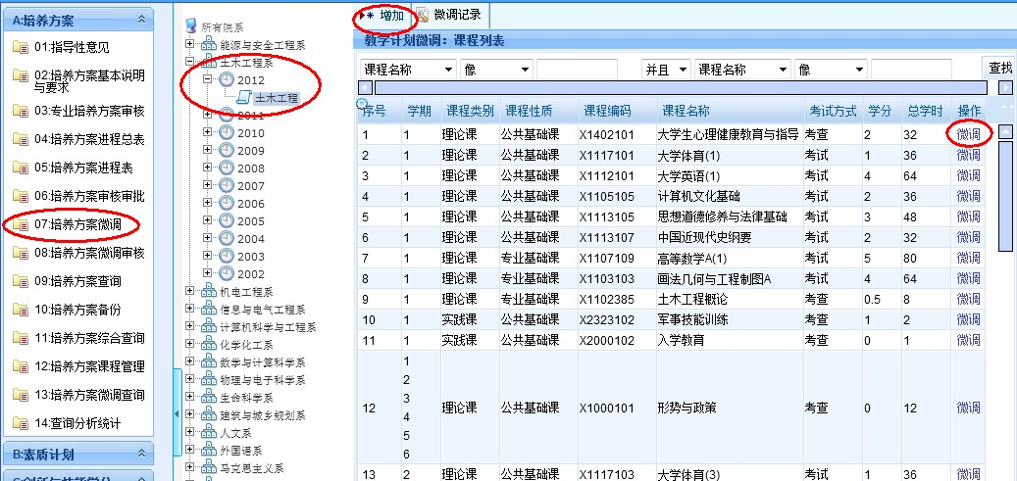
图1 培养方案核对与修改、微调
图1说明（适用于2012级）：
1.在“A培养方案”中选择“07培养方案微调”。
2.选择学院、年级、专业。
3.修改错误信息点击“微调”。
4.增加课程点击“增加”。
图2说明（适用于2012级）：
1.修改课程信息时须特别注意“是否考试”，即该课程是否录入成绩。
2.修改完成后点击“保存并提交审核”。
3.如该课程须删除点击“删除并提交审核”。
图3说明（适用于2012级）:
1.课程组与课程名称通过点击“选择”进行。
2.输入完整课程信息后点击“保存”。
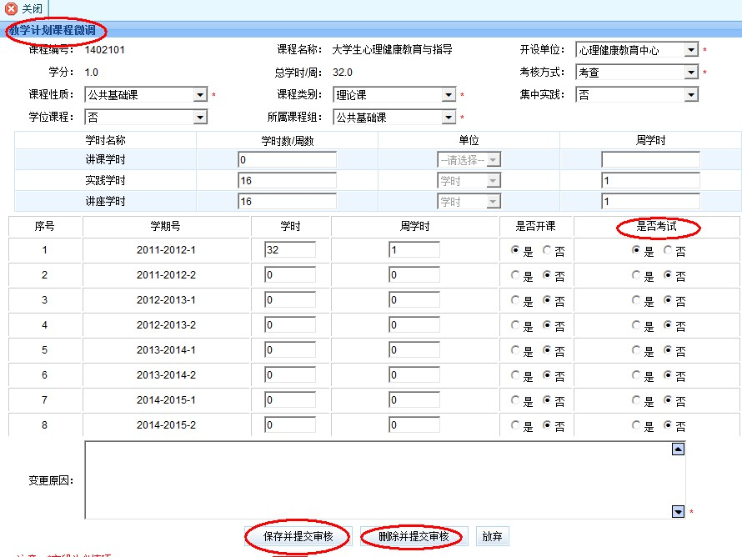
图2 修改课程信息
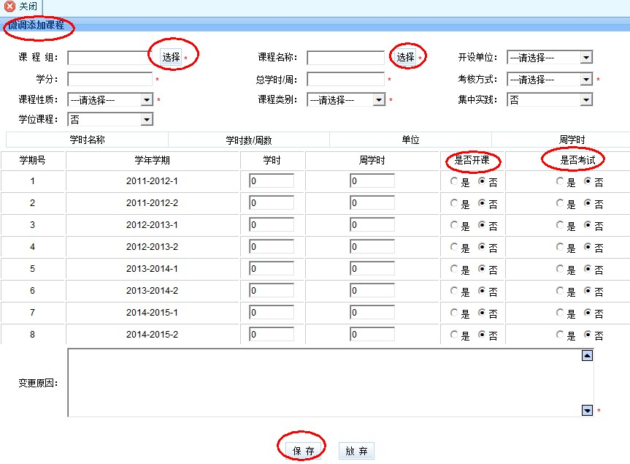
图3 增加课程
图4说明（适用于2013-2016级）：
1.在“E年级培养方案管理”中选择“年级方案微调”。
2.选择学院、年级、专业。
3.点击“微调”。
图5说明（适用于2013-2016级）：
选择“微调类型”后对相应信息进行修删。
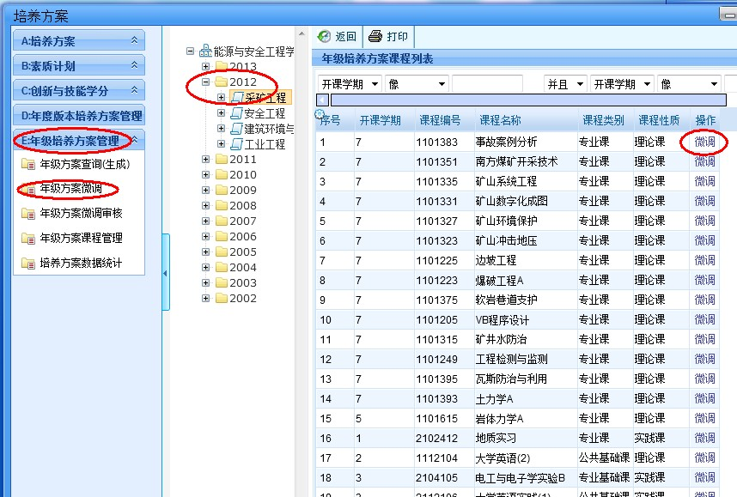
图4培养方案核对与修改、微调

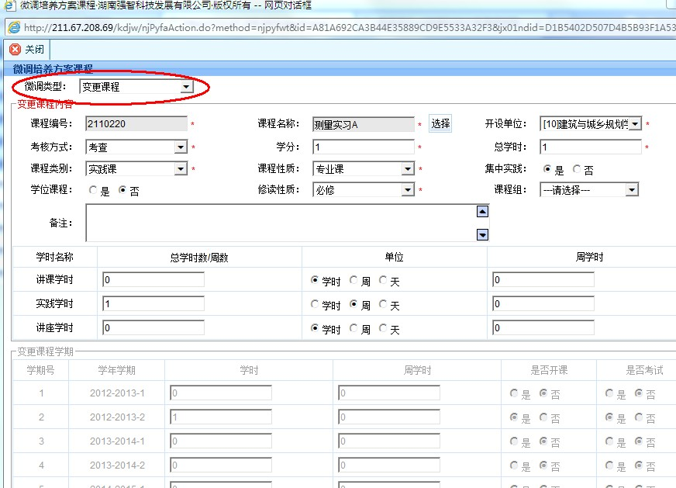
图5课程修删、微调
附件2：
湖南科技大学潇湘学院教务管理系统
本科专业应修学分管理操作指南
一、2013级及以后各年级：
各学院教务办需核对并修改“A：培养方案->02：基本说明与要求->课程学时学分分布”中的“课程教学学时与学分分布”（如图6），修改必须依据该年级专业相应执行版培养方案中的“各学期应完成学分分布表”（如图7），修改完后点击“保存”即可。否则，可能出现某专业某学期无法通过毕业审核的情况。
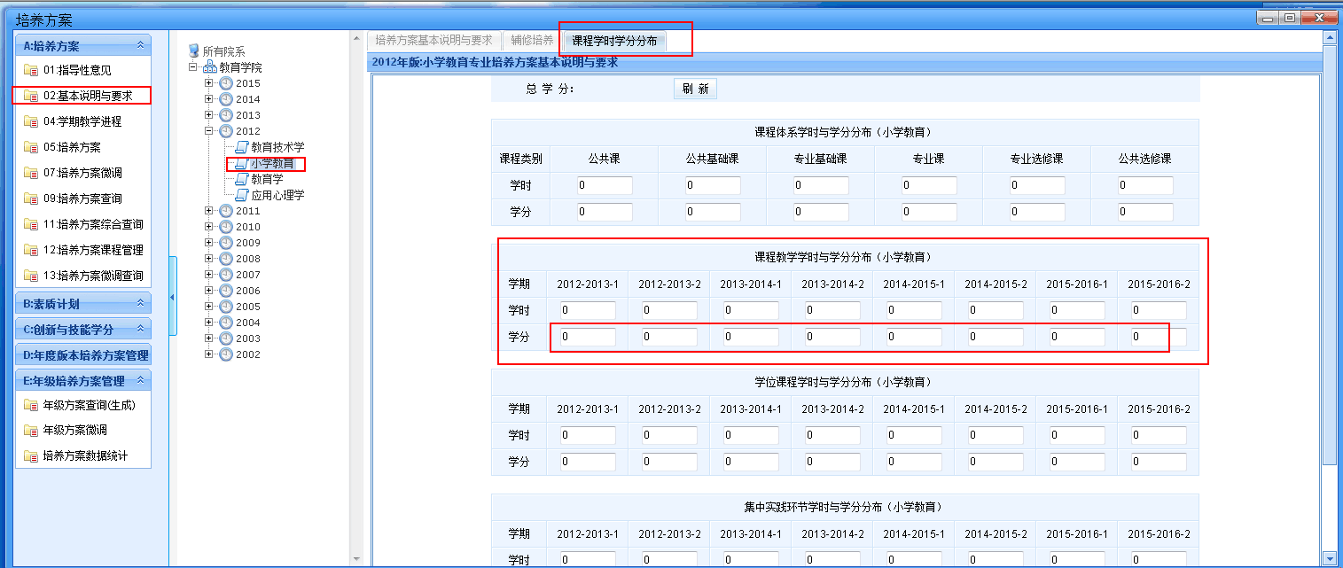
图6
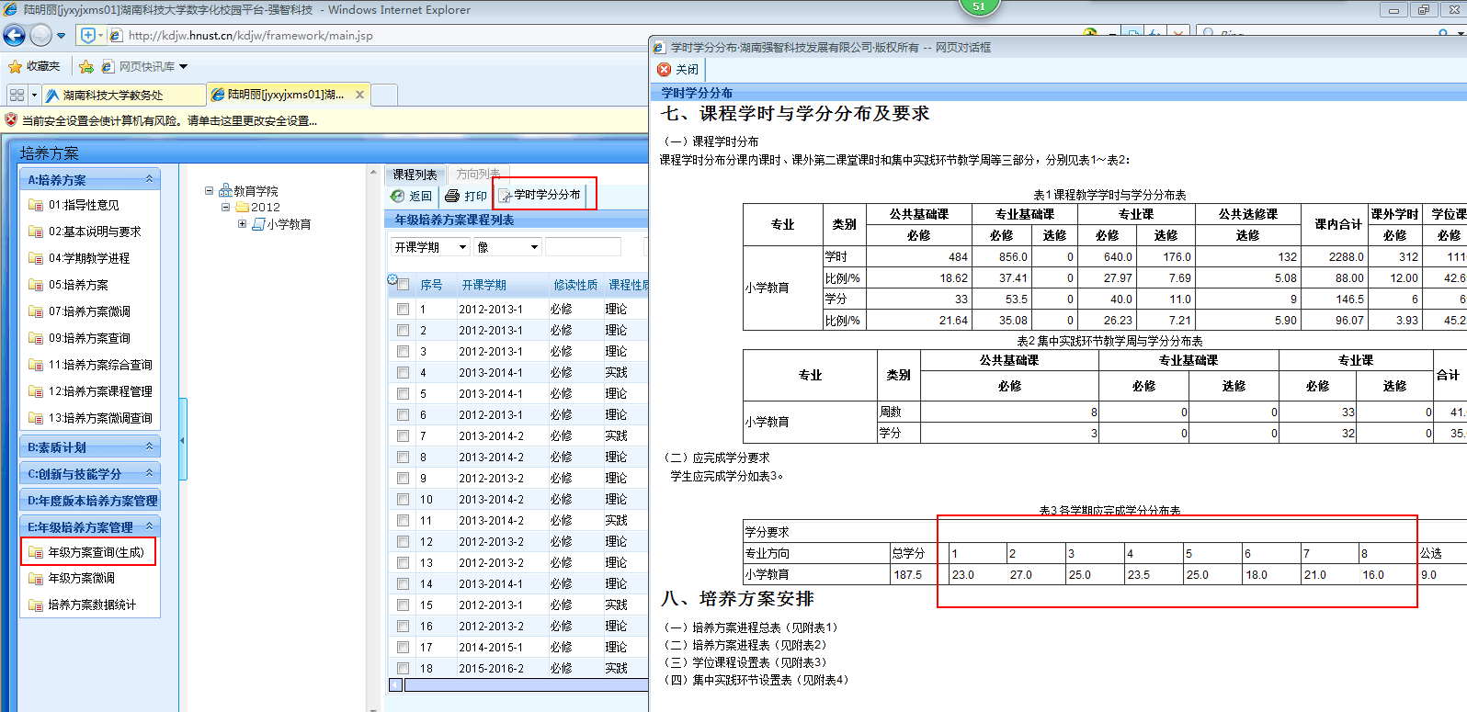
图7。
二、2012级：

1.导出执行版培养方案。
在“A:培养方案->05：培养方案”查询专业年级培养方案，如图8。
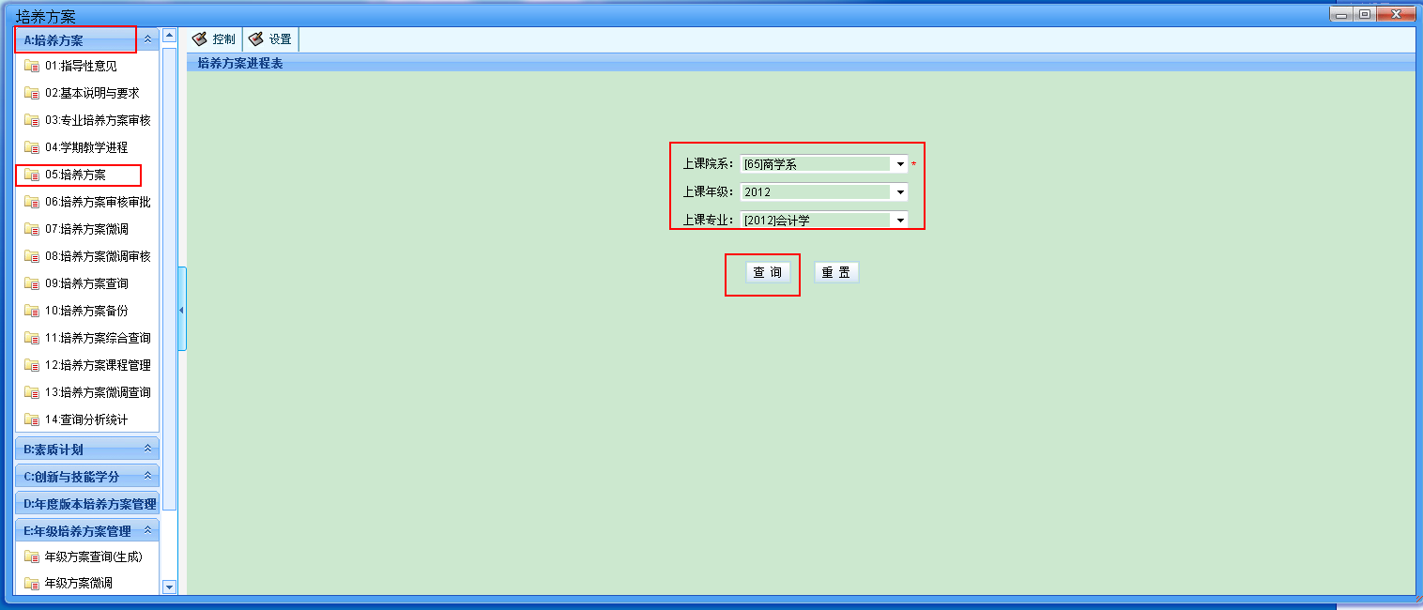
图8
点击“打印”导出培养方案，直接点击“确定”即可，如图9。
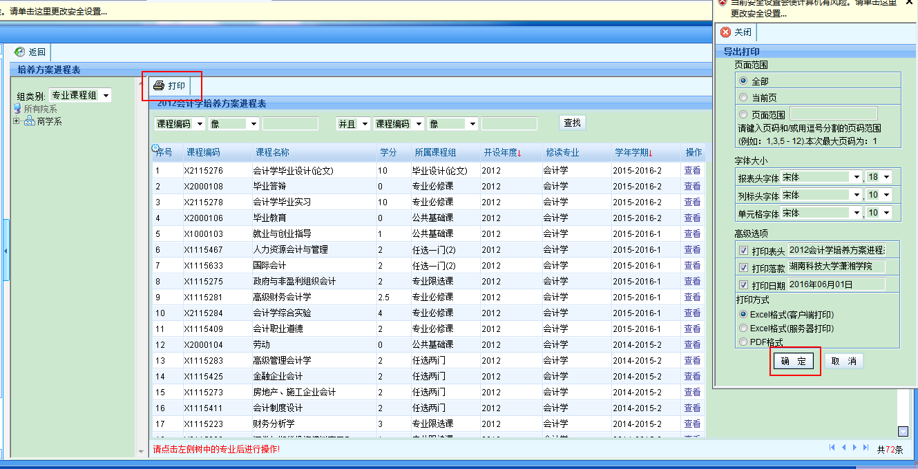
图9

2.统计每学期学分。
按“学年学期”统计“学分”，将每学年学期的学分总数计算出来，如图10。
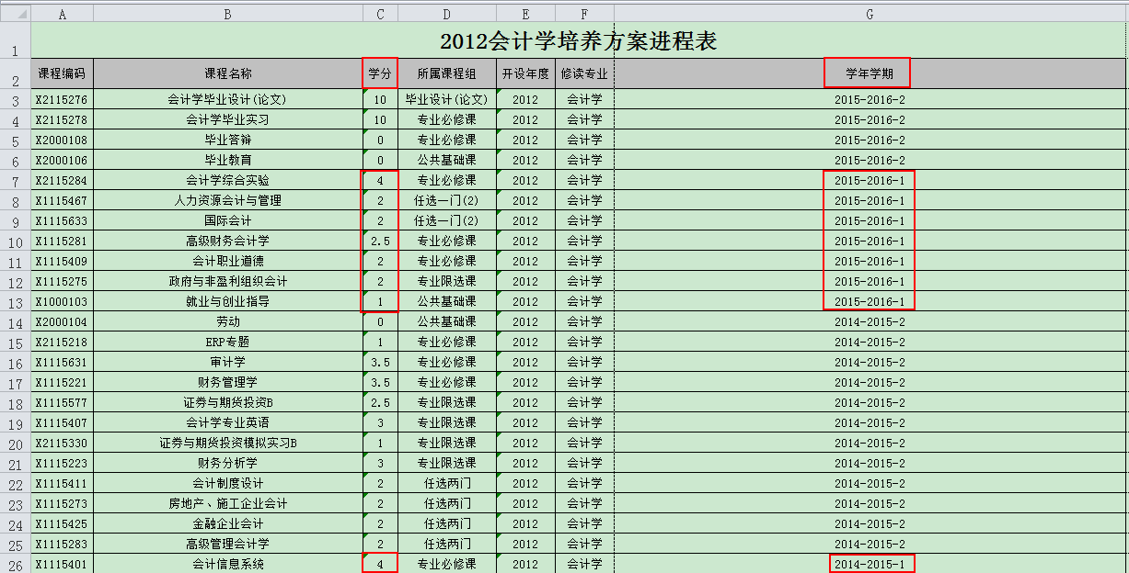
图10

当出现课程所属课程组为选修课时（如图11中的“任选两门”、“任选一门”），需在选修课组里找到该课程所属分组，核对学分数，如图12，红框内的为“任选两门”组，则图11中“任选两门”的这4门课，只能计算两门的学分数，即4个学分。另外，当专业分方向时，要注意区分统计出各方向每学期学分数。
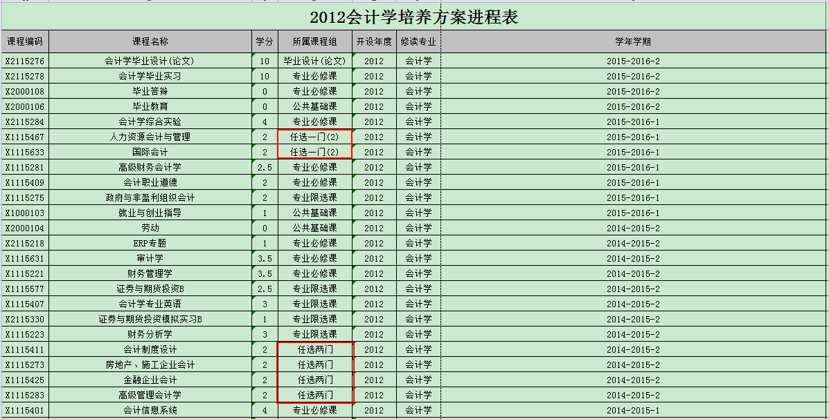
图11
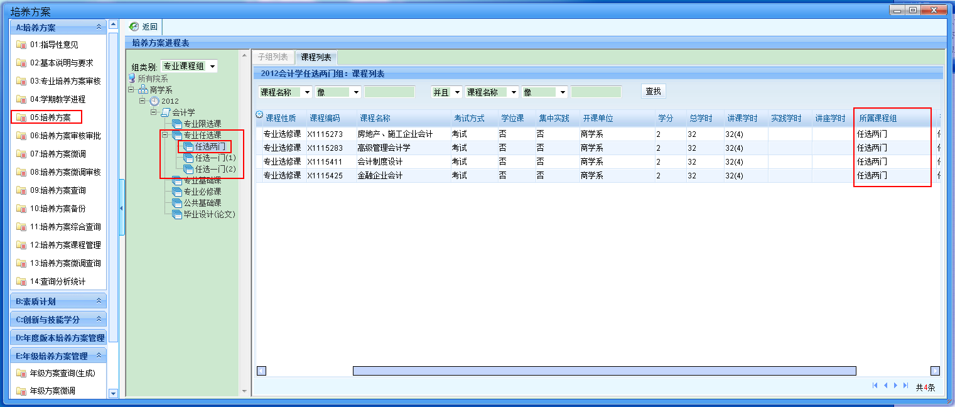
图12

3.核对并修改课程教学学时与学分分布
根据步骤2中统计的每学期学分数，核对并修改“A：培养方案->02：基本说明与要求->课程学时学分分布”中的“课程教学学时与学分分布”（如图13），点击保存即可。
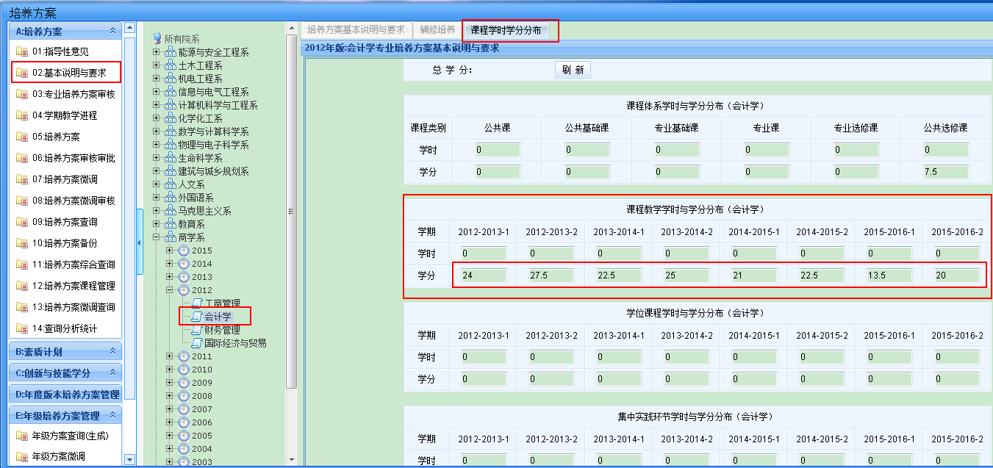
图13

